**29 ноября 2023 года** на базе ИЭА РАН состоялась вторая* из намеченных к проведению в ближайшее время онлайн-конференция медицинских антропологов и представителей смежных специальностей, посвященная особенностям развития и современного состояния различных медицинских систем, практик и методов в разных странах мира.

Конференция «**Медицинский плюрализм в Индии**»** была посвящена современной ситуации со здоровьесбережением в стране, которая известна своими тысячелетними традициями развития медицины. Эту программу мероприятий организуют и проводят с российской стороны Институт этнологии и антропологии им. Н.Н. Миклухо-Маклая РАН <https://iea-ras.ru/> (Центр медицинской антропологии – ЦМА), российская Ассоциация медицинских антропологов (АМА), а с индийской стороны – Университет Майсура (факультет антропологии, Майсур: Индия <https://uni-mysore.ac.in>), Общество индийской медицинской антропологии (SIMA, Майсур: Индия - <https://www.anthropologyindiaforum.org/ia/society-for-indian-medical-anthropology-(sima)>).

В составе участников данного заседания были докладчики из Индии, из нескольких различных университетов. Российская сторона представлена в роли слушателей-дискутантов: нам важно было услышать из первоисточника научные концепции и сообщения о фиксируемых материалах, их особенностях и их интерпретацию местными учеными.

Всем известно, что в настоящее время глобальное здравоохранение (классическая доказательная медицина) охватывает бóльшую часть населения Земли, однако в каждой стране мира есть регионы, где люди используют местные медицинские практики и методы профилактики и оздоровления, как и сложнейшего лечения, наряду или вместо способов лечения, предлагаемых им глобальным здравоохранением.

Особенности сочетания в общем здоровьесбережении различных профилактических, лечебных и восстановительных компонентов, а также взаимоотношения государственного *здравоохранения*, *традиционных медицин* и *медицин народных* исследуют медицинские антропологи. Сфера интересов данной группы индийских специалистов как раз и находится там, где встречаются народные медицинские практики, традиционная медицина Индии и государственная система здравоохранения. Их исследования показывают, что далеко не все жители Индии имеют возможность и пользуются исключительно современной системой здравоохранения в ее биомедицинском варианте; некоторые люди отказываются от методов современной медицины не только из-за ее недоступности, но и по религиозным или духовным соображениям. В то же время есть территории, где происходит интеграция местных (народных и традиционных) медицинских практик и систем с государственной системой здравоохранения.

В настоящее время в Индии в связи с глобализацией идет размывание границ между городом и деревней. Жители деревень, особенно молодое поколение, стремятся покинуть родные места и уехать в города на работу и учебу. Это приводит к прерыванию медицинских традиций в закрытых населенных пунктах и потере ценных знаний о них. Перед исследователями встает непростой вопрос: как зафиксировать и, более того, сохранить местные медицинские знания и насколько они актуальны сегодня? Возможно ли использование методов, лекарств и практик *племенной медицины* в современной медицине и насколько это необходимо?

Об этих и других проблемах шла речь на данной научной конференции, которая началась со взаимных приветствий. От российской стороны собравшихся приветствовала зав. центром медицинской антропологии ИЭА РАН, проф. ИЭА РАН, д.и.н. **Валентина Ивановна Харитонова**, которая обратила внимание собравшихся на то, что важнейшая задача первой конференции для представителей российской стороны – услышать непосредственно от индийских исследователей, как именно они оценивают состояние здоровьесбережения в целом в своей стране; как они разграничивают *народную медицину* и различные *традиционные медицины* в существующей практике здоровьесбережения, роль и место Аюрведы – наиболее известной за пределами страны традиционной медицинской системы – в самой Индии и за рубежом (глобальной Аюрведы); как другие медицины, находящиеся под контролем министерства AYUSCH, развиваются в Индии, и каким образом эти медицинские практики и традиционные медицинские системы взаимодействуют и сосуществуют друг с другом, а также с профессиональным здравоохранением (биомедициной). Эти и другие вопросы предполагается обсуждать не только на данной, но и на последующих конференциях как на индийском, так и на российском материалах, - подчеркнула она.

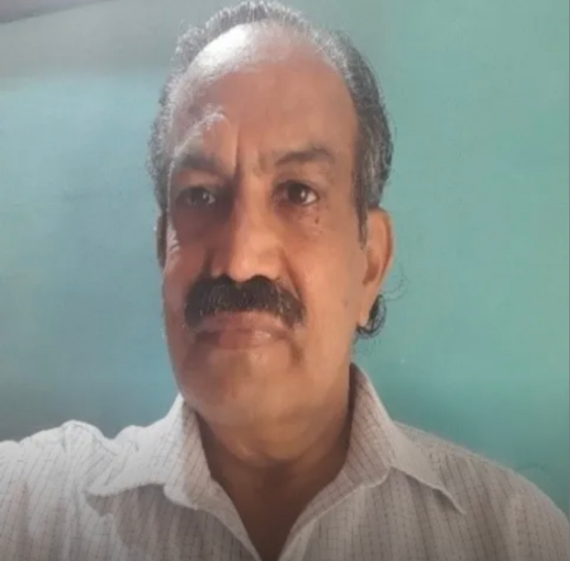С индийской стороны вступительное слово произнес профессор **Бхат**, который также поприветствовал собравшихся и открыл конференцию небольшим сообщением об общей ситуации со здоровьесбережением в Индии. Профессор ввел слушателей в курс дела о том, как на данный момент функционируют и сосуществуют различные медицинские традиции на территории Индии. Он указал на важность международного диалога с обсуждением этих проблем, поскольку многие озвученные темы вызывают интерес западных антропологов и индийскому научному сообществу важно знать о том, как медицинский плюрализм выглядит в других странах.

Далее последовали запланированные по программе выступления индийских медицинских антропологов, каждый из которых представил свои исследования:

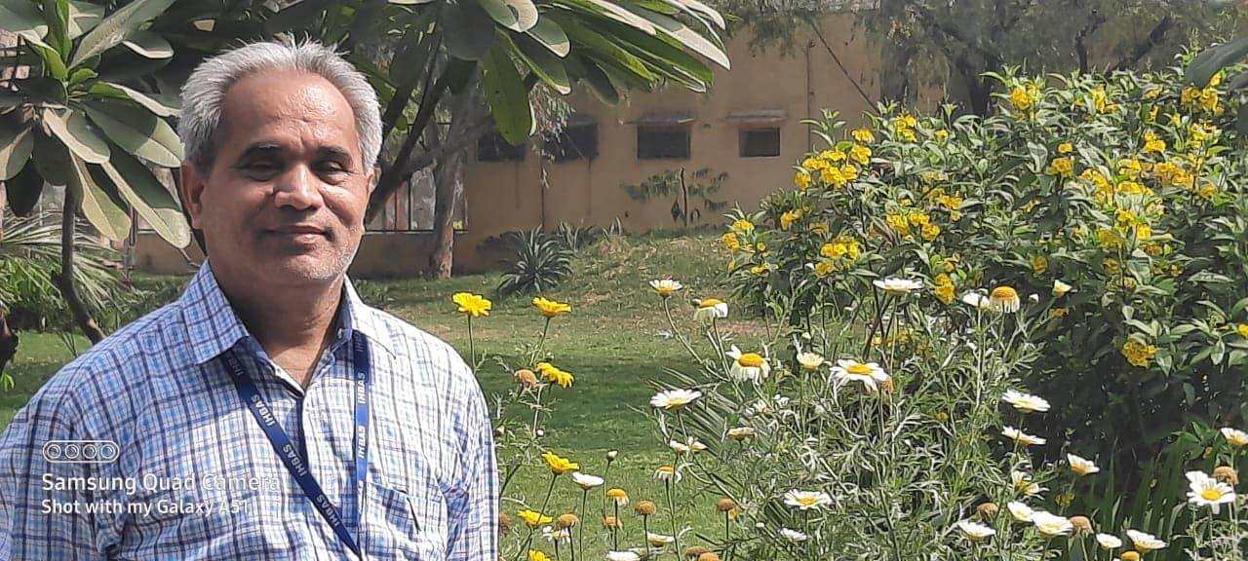

**Равиндер Сингх** (доцент, зав. кафедрой медицинской антропологии, госпиталь IHBAS, факультет медицинских наук, Университет Дели) «***Традиционная медицина для психического здоровья: имеют ли значение традиционные целители?***»

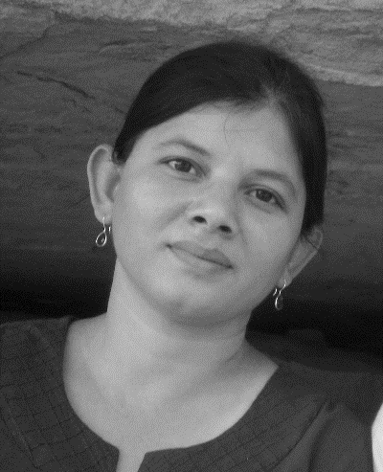

д-р **Соня Каушал** (доцент кафедры антропологии), (Центральный Университет, Сагар)

«***Сочетание традиционной и современной медицинской системы в штате Химачал-Прадеш: эмпирическое исследование***»

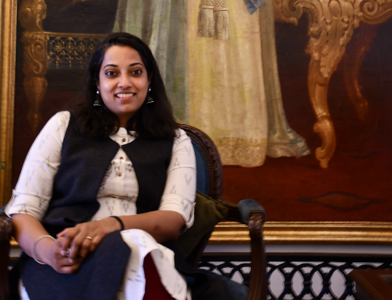д-р **Калинди Шарма** (доцент – социальная и культурная антропология; кафедра человеческого поведения, Институт человеческого поведения и смежных наук (IHBAS), Дели)

«***Исследование возможностей интеграции традиционной и современной медицины: размышления на основе больничной этнографии***»

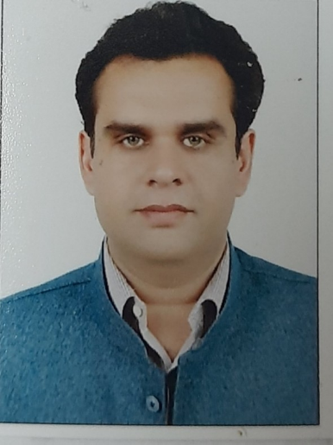

**Прашант Кхаттри** (доцент: кафедра антропологии, Университет Аллахабада, Праяградж)

«***Взаимосвязь между традиционной и современной системами здравоохранения: исследование на примере бхилов округа Джабуа штата Мадхья-Прадеш, Индия***»

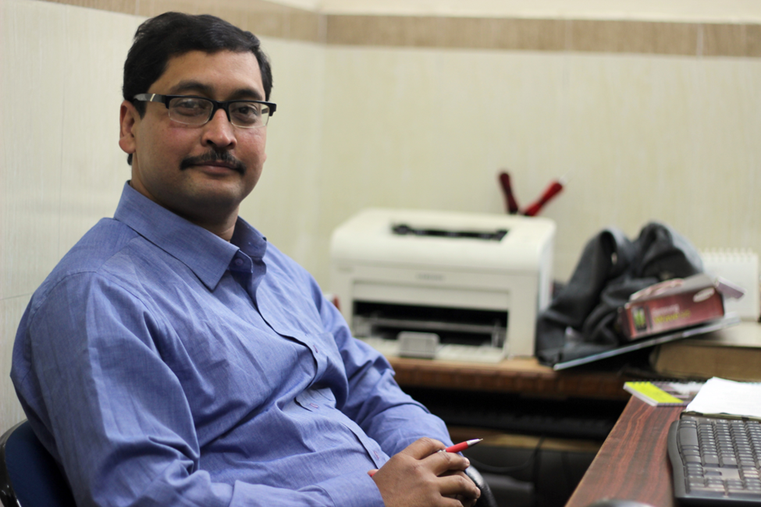

профессор **Р.П. Митра** (кафедра антропологии, Университет Дели)

«***Шаманское целительство и его потенциальное использование для поддержания психического здоровья и благополучия***»

Все доклады вызвали большой интерес у участников конференции и сопровождались множеством вопросов, которые писались в чат и задавались устно. К сожалению, в силу ограниченности времени, далеко не все они были обсуждены, а на некоторые докладчики не смогли (в силу временных ограничений) ответить, оставив этот разговор до следующего, ответного мероприятия, которое должно состояться в ближайшее время.

В ходе открытой дискуссии участвовали представители и индийской, и российской стороны. На конференции с индийской стороны присутствовал президент общества медицинской антропологии Индии (SIMA) профессор **Джоши**, который принимал активное участие в ее подготовке и подборе спикеров с индийской стороны.

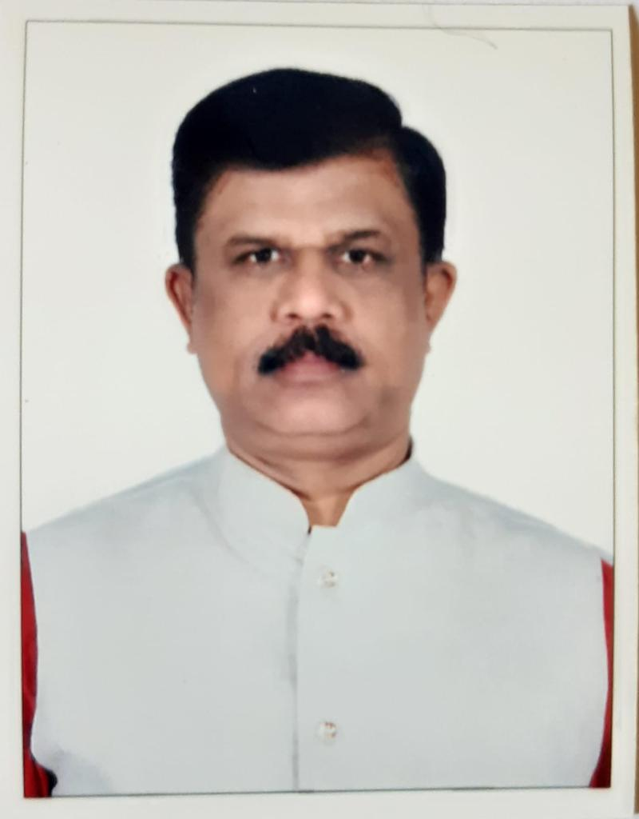Завершил работу конференции профессор кафедры антропологии Университета Майсура и ректор Чамараджанаграского Университета доктор **Гангадхар**. Он поздравил участников с успешным проведением этого мероприятия, чрезвычайно важного для начала сотрудничества индийских и российских медицинских антропологов, и выразил надежду на его дальнейшее развитие, которое пока может выражаться в проведении совместных мероприятий и обмене мнений ведущих специалистов двух стран.

В.И. Харитонова, в свою очередь, поблагодарила еще раз профессора Гангадхара и всех коллег за подготовленную конференцию и предложила развивать это сотрудничество, в том числе, с помощью обмена публикациями, пригласив индийских специалистов предлагать их работы для печати в двуязычном (русский и английский языки) российском специализированном научном журнале «Медицинская антропология и биоэтика», главным редактором которого она является.

*В.И. Харитонова, Г.Б. Копелиович*

*__________________________________________*

**Благодарности:** *Российская сторона выражает огромную благодарность всем коллегам из Индии, представившим свои интереснейшие исследования и уникальные материалы для обсуждения на конференции. Особенно мы благодарны непосредственным организаторам мероприятия.*

*Неизменная благодарность* ***Галине Копелиович*** *– нашей коллеге по российским исследованиям, работающей в настоящее время в Индии (Университет Майсура), которая взяла на себя труд общей подготовки мероприятия с индийской стороны, а также перевода докладов и выступлений во время нашей работы.*

*____________________________________________*

*Первая из конференций этой линии «***Медицинская антропология в Китае***», прошла в рамках XI Международного интердисциплинарного научно-практического симпозиума «ЧЕЛОВЕК И ОБЩЕСТВО: ЗДОРОВЬЕСБЕРЕЖЕНИЕ И ЗДРАВООХРАНЕНИЕ В ФОКУСЕ МЕДИЦИНСКОЙ АНТРОПОЛОГИИ» (онлайн обсуждение велось с китайскими коллегами на основе докладов из КНР).

\*\**Конференция организована в рамках гранта, предоставленного Министерством науки и высшего образования Российской Федерации (№ соглашения о предоставлении гранта: 075-15-2022-328).*